МИНИСТЕРСТВО ОБРАЗОВАНИЯ РЕСПУБЛИКИ БЕЛАРУСЬ

УЧРЕЖДЕНИЕ ОБРАЗОВАНИЯ
ГОМЕЛЬСКИЙ ГОСУДАРСТВЕННЫЙ ТЕХНИЧЕСКИЙ УНИВЕРСИТЕТ ИМЕНИ П. О. СУХОГО

Факультет автоматизированных и информационных систем

Кафедра «Информационные технологии»

ОТЧЕТ ПО ЛАБОРАТОРНОЙ РАБОТЕ № 11
по дисциплине «Операционные системы»

на тему: Управление файловой системы

Выполнил: студент гр. ИТИ-11
Гаращук И.В.
Принял: преподаватель-стажёр
Карась О.В.

Гомель 2022

Цель работы: изучение алгоритмов управления файловой системой.

Индивидуальные задания

Таблица 1
Вариант | Задание
5 | Журнализация

Порядок выполнения:

На рисунке 1 показан запуск программы, в котором необходимо ввести один из вышеперечисленных пунктов.

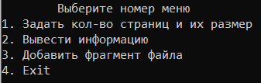

Рисунок 1 – Запуск программы

На рисунке 2 показано окно программы с вводом количества страниц и их памяти

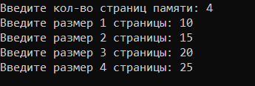

Рисунок 2 – Ввод размера и количества страниц

На рисунке 3 показано окно программы c выводом информации о файлах и занимаемой памяти

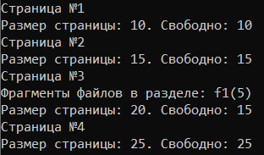

Рисунок 2 – Вывод информации о файлах и занимаемой памяти

На рисунке 4 демонстрируется вывод иформации в файл

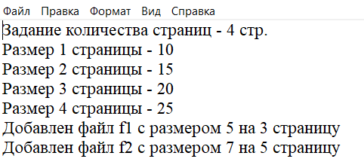

Рисунок 3 – Вывод информации в файл

Вывод: изучили алгоритмы управления файловой системы.

ПРИЛОЖЕНИЕ А
Листинг программы

Листинг программы:

#include <locale.h>
#include <iostream>
#include <windows.h>
#include <vector>
#include <string>
#include <cstdlib>
#include <ctime>

using namespace std;

typedef struct {
int pageNum;
int isFreePage;
int pageMemory;
int pageFreeMemory;
} virtualPage;

typedef struct {
string fileName;
int fileMemory;
int filePage;
int isDef;
} virtualFile;

virtualPage * page;
vector <virtualFile> files(1);
int fileNum = 0;
int pageNum = 0;

FILE *File;

void inputData()
{
if(File == NULL) {printf("Error\n"); fflush(stdin);}
int N, i = 0;
cout << "Введите кол-во страниц памяти: ";
cin >> N;
page = new virtualPage[N];
fprintf(File, "Задание количества страниц - %d стр.\n", N);
while (i < N)
{
cout << "Введите размер " << i + 1 << " страницы: ";
cin >> page[i].pageMemory;
fprintf(File, "Размер %d страницы - %d\n", (i+1), page[i].pageMemory);
page[i].pageNum = i + 1;
page[i].isFreePage = 1;
page[i].pageFreeMemory = page[i].pageMemory;
i++;
}
pageNum = N;
}

void outputData()
{
int j, i = 0;
bool isFirst;
while (i < pageNum)
{
j = 0;
isFirst = true;
cout << "Страница №" << i + 1;
while (j < fileNum)
{
if (files[j].filePage == page[i].pageNum)
{
if (isFirst)
{
cout << "\nФрагменты файлов в разделе: ";
isFirst = false;
}
cout << files[j].fileName << "(" << files[j].fileMemory << ") ";
}
j++;
}
cout << "\nРазмер страницы: " << page[i].pageMemory << ". Свободно: " << page[i].pageFreeMemory << endl;
i++;
}

}

int menu()
{
int n;

cout << "\tВыберите номер меню\n";
cout << "1. Задать кол-во страниц и их размер\n";
cout << "2. Вывести информацию\n";
cout << "3. Добавить фрагмент файла\n";
cout << "4. Exit\n";
cin >> n;
return n;
};

void inputFile()
{
int i = 0, isPage, memory;
string name;
if (fileNum == 0)
{
cout << "Введите имя файла: ";
cin >> name;
cout << "Введите номер страницы: ";
cin >> isPage;
cout << "Введите размер фрагмента файла: ";
cin >> memory;
}
else
{
files.insert(files.end(), files[0]);
cout << "Введите имя файла: ";
cin >> name;
cout << "Введите номер страницы: ";
cin >> isPage;
cout << "Введите размер фрагмента файла: ";
cin >> memory;
}
fprintf(File, "Добавлен файл %s с размером %d на %d страницу\n", name.c_str(),memory,isPage);

bool isFind = false;

while (memory > page[isPage - 1].pageFreeMemory && !isFind)
{
if (memory <= page[i].pageFreeMemory)
{
cout << "Выбранный раздел не может вместить файл такого объёма, файл помещён в раздел №" << i + 1;
isPage = i + 1;
isFind = true;
}

i++;

if (i > pageNum)
{
cout << "Невозможно разместить фрагмент в памяти";
return;
}

}
files[fileNum].fileName = name;
files[fileNum].filePage = isPage;
files[fileNum].fileMemory = memory;
files[fileNum].isDef = 0;
page[isPage - 1].pageFreeMemory -= memory;
page[isPage - 1].isFreePage = 0;
fileNum++;
}

int main()
{
File = fopen("11.txt", "w+t");
setlocale(LC_ALL, "RUS");
int n;

while ((n = menu()) != 4)
{
system("cls");
switch (n)
{
case 1: inputData();
break;
case 2: outputData();
break;
case 3: inputFile();
break;
default:
break;
}
}
system("pause");
delete [] page;
return 0;
}

